Lorem ipsum dolor sit amet, consectetur adipiscing elit. Sed a maximus elit, ut ullamcorper ante. Suspendisse cursus in ipsum vitae pharetra. Cras sed molestie nisl, in convallis justo. Ut pharetra tristique ex dapibus elementum. Sed in posuere felis. Donec dictum quam sit amet bibendum suscipit. Proin quis viverra tellus, vitae fermentum dui. Suspendisse potenti. Sed gravida magna turpis. Cras euismod sit amet libero in auctor. Sed non urna ultricies, lobortis lacus ac, facilisis nulla. Pellentesque vitae mollis ligula. Nunc mattis dapibus quam ac ultrices. Aliquam sollicitudin fermentum est id rutrum. Maecenas ex turpis, sagittis sit amet aliquam posuere, sollicitudin sed lectus.

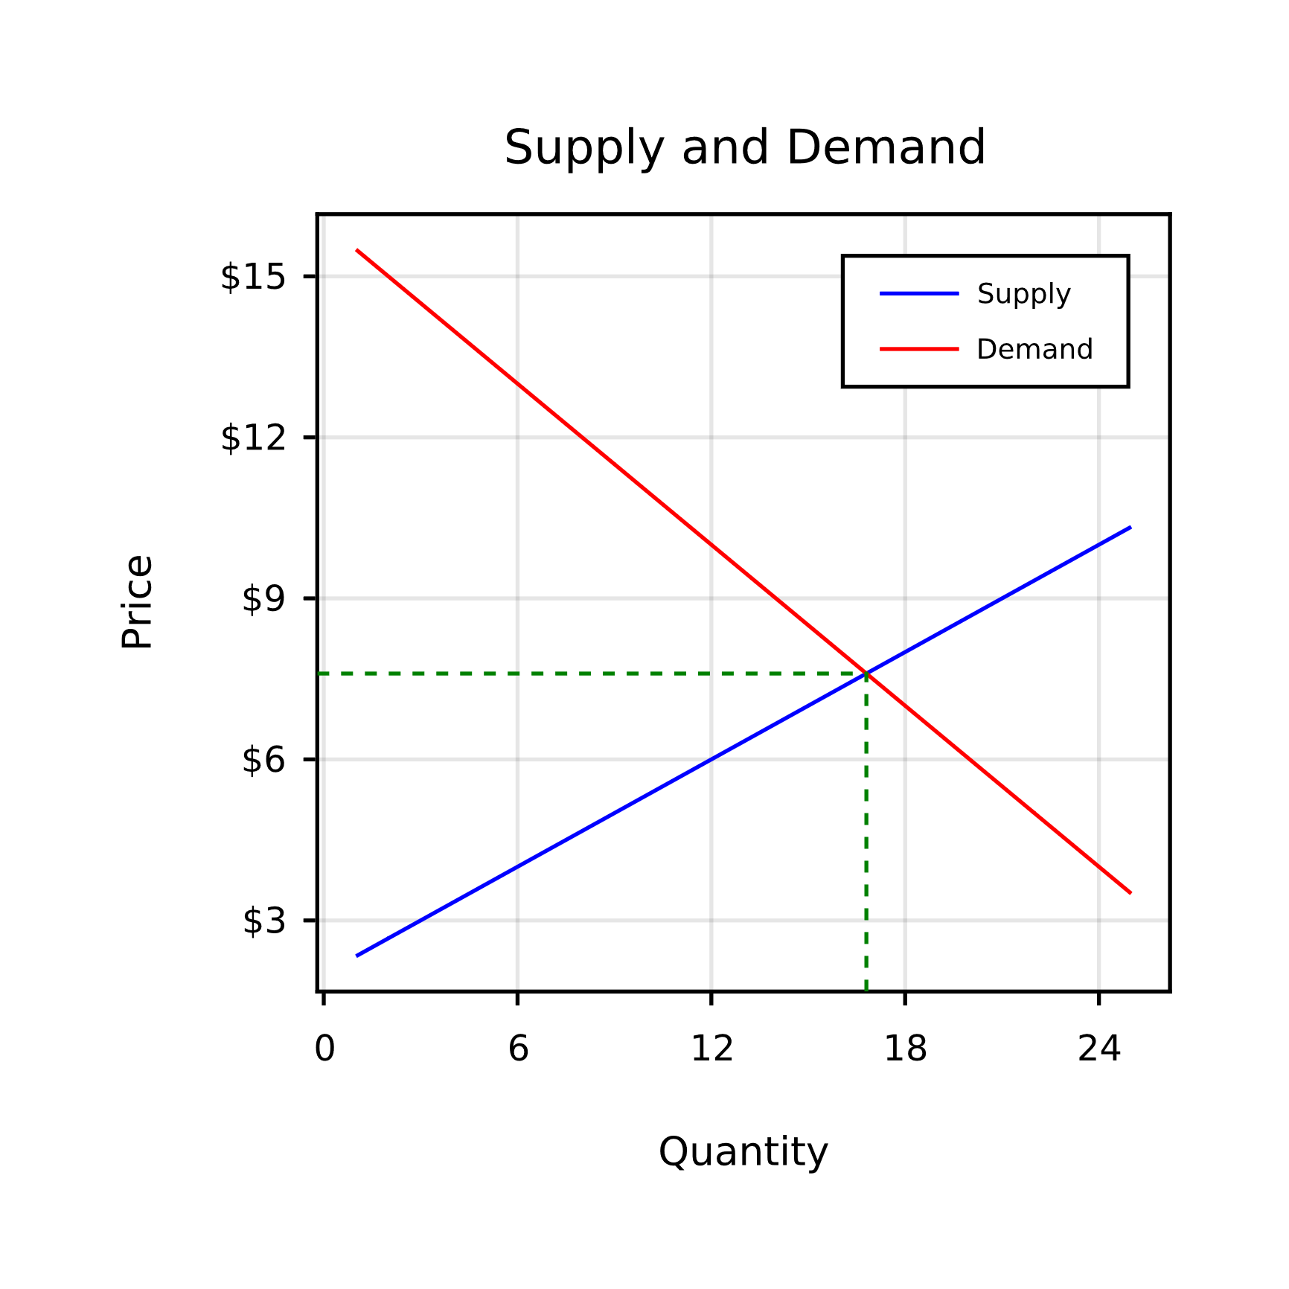

Nam sed sodales est. In a sapien maximus neque tempus finibus. Praesent aliquet, felis eget aliquam porttitor, diam libero pharetra risus, in suscipit lectus tellus non dui. Pellentesque quis efficitur leo, at convallis sapien. Morbi vel condimentum turpis, ac dignissim ante. Fusce fermentum diam vel rhoncus tristique. Vivamus in nulla eros. Nam venenatis sed nulla nec euismod. Suspendisse a auctor lacus.

Proin metus arcu, varius et mattis vel, egestas nec tellus. Donec dictum accumsan blandit. Proin rutrum iaculis arcu ac suscipit. Class aptent taciti sociosqu ad litora torquent per conubia nostra, per inceptos himenaeos. Morbi non est vitae ex iaculis ultricies sit amet sit amet sapien. Phasellus arcu ligula, tristique at erat non, blandit congue massa. Sed ac libero tincidunt, gravida nisi vitae, ultrices tellus. Nullam commodo justo sapien, eget feugiat nisi euismod vel. Donec ut tortor tortor. Curabitur interdum purus sed quam porttitor accumsan. Phasellus sodales iaculis diam et ultrices. Fusce metus metus, feugiat ut nisi et, efficitur maximus magna.

Vestibulum luctus ac elit id ullamcorper. Aenean a elit id mi tristique gravida. Pellentesque non ante sagittis, elementum nisi non, accumsan nunc. Ut vitae risus consequat, mattis est et, fringilla lacus. Donec vitae fringilla ipsum. Vestibulum elementum ipsum id ante scelerisque fermentum. Phasellus molestie sit amet eros sit amet rhoncus. Proin vel mi ultrices, pellentesque sem quis, hendrerit nulla. Quisque euismod neque nec sagittis semper. Suspendisse eget bibendum risus. Etiam quis ornare magna. Morbi fermentum accumsan feugiat. Duis imperdiet pretium ipsum, et dapibus ante viverra a.

Fusce eu facilisis diam, quis lobortis erat. Aenean volutpat orci lobortis dui cursus vehicula. Vestibulum hendrerit tincidunt sem, sed feugiat justo blandit ut. Mauris sagittis nec justo at tincidunt. Suspendisse potenti. Vivamus a finibus lorem. In tortor ligula, suscipit sit amet purus ut, commodo iaculis ipsum. Praesent sollicitudin enim urna, eget facilisis massa vulputate at. Aenean volutpat, augue vitae commodo viverra, dolor ligula iaculis ante, et efficitur mi est a diam. Sed semper lacinia ipsum, quis vulputate metus hendrerit eu. Curabitur semper mattis accumsan.